 |  |  |  |  | 19.02.24
 |  |  |  |  | 19.02.24
BANCALE NR 1: CM 80X120X170
FOTO | CODICE ART. | DESCRIZIONE | Q.TA'
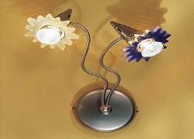 | 94112 | WALL BRACKET 2 LIGHT | 89
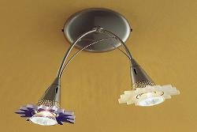 | 91112 | WALL BRACKET 2 LIGHT | 34
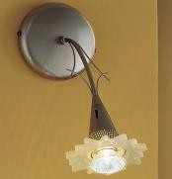 | 91111 | WALL BRACKET 1 LIGHT | 29
 |  | TOTALE | 152

BANCALE NR 2: CM 80X120X150
FOTO | CODICE ART. | DESCRIZIONE | Q.TA'
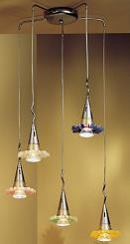 | 94155 | CHANDELIER 5 LIGHTS | 10
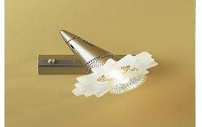 | 94811 | WALL BRACKET 1 LIGHT | 65
 |  | TOTALE | 75

 |  |  |  |  | 19.02.24
 |  |  |  |  | 19.02.24
BANCALE NR 3: CM 80X120X190
FOTO | CODICE ART. | DESCRIZIONE | Q.TA'
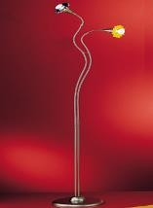 | 94733 | FLOOR LAMP 3 LIGHTS | 12
 |  | TOTALE | 12

BANCALE NR 4: CM 80X120X180
FOTO | CODICE ART. | DESCRIZIONE | Q.TA'
 | 94733 | FLOOR LAMP 3 LIGHTS | 10
 |  | TOTALE | 10

BANCALE NR 5: CM 80X120X180
FOTO | CODICE ART. | DESCRIZIONE | Q.TA'
 | 94722 | FLOOR LAMP 2 LIGHTS | 12
 |  | TOTALE | 12

 |  |  |  |  | 19.02.24
 |  |  |  |  | 19.02.24
BANCALE NR 6: CM 80X120X180
FOTO | CODICE ART. | DESCRIZIONE | Q.TA'
 | 94722 | FLOOR LAMP 2 LIGHTS | 6
 |  | TOTALE | 6

BANCALE NR 7: CM 80X120X180
FOTO | CODICE ART. | DESCRIZIONE | Q.TA'
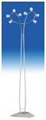 | 110788 | FLOOR LAMP 8L CHROME | 6
 |  | TOTALE | 6

BANCALE NR 8: CM 80X120X180
FOTO | CODICE ART. | DESCRIZIONE | Q.TA'
 | 110788 | FLOOR LAMP 8L CHROME | 6
 |  | TOTALE | 6

 |  |  |  |  | 19.02.24
 |  |  |  |  | 19.02.24
BANCALE NR 9: CM 80X120X180
FOTO | CODICE ART. | DESCRIZIONE | Q.TA'
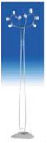 | 110788 | FLOOR LAMP 8L CHROME | 6
 |  | TOTALE | 6

BANCALE NR 10: CM 80X120X180
FOTO | CODICE ART. | DESCRIZIONE | Q.TA'
 | 110788 | FLOOR LAMP 8L CHROME | 6
 |  | TOTALE | 6

BANCALE NR 11: CM 80X120X180
FOTO | CODICE ART. | DESCRIZIONE | Q.TA'
 | 110788 | FLOOR LAMP 8L CHROME | 6
 |  | TOTALE | 6

 |  |  |  |  | 19.02.24
 |  |  |  |  | 19.02.24
BANCALE NR 12: CM 80X120X180
FOTO | CODICE ART. | DESCRIZIONE | Q.TA'
 | 110788 | FLOOR LAMP 8L CHROME | 6
 |  | TOTALE | 6

BANCALE NR 13: CM 80X120X170
FOTO | CODICE ART. | DESCRIZIONE | Q.TA'
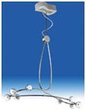 | 110188 | HANGING LAMP 8L CHROME | 9
 |  | TOTALE | 9

BANCALE NR 14: CM 80X120X180
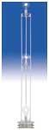  FOTO | CODICE ART. | DESCRIZIONE | Q.TA'
 | 113773 | FLOOR LAMP 3L CHROME | 10
 |  | TOTALE | 10

 |  |  |  |  | 19.02.24
 |  |  |  |  | 19.02.24
BANCALE NR 15: CM 80X120X180
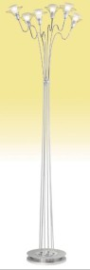  FOTO | CODICE ART. | DESCRIZIONE | Q.TA'
 | 119766 | FLOOR LAMP 6L CHROME | 12
 |  | TOTALE | 12

BANCALE NR 16: CM 80X120X180
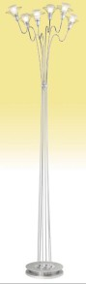  FOTO | CODICE ART. | DESCRIZIONE | Q.TA'
 | 119766 | FLOOR LAMP 6L CHROME | 6
 |  | TOTALE | 6

BANCALE NR 17: CM 80X120X180
FOTO | CODICE ART. | DESCRIZIONE | Q.TA'
 | 119766 | FLOOR LAMP 6L CHROME | 6
 |  | TOTALE | 6

 |  |  |  |  | 19.02.24
 |  |  |  |  | 19.02.24
BANCALE NR 18: CM 80X120X180
FOTO | CODICE ART. | DESCRIZIONE | Q.TA'
 | 119766 | FLOOR LAMP 6L CHROME | 8
 |  | TOTALE | 8

BANCALE NR 19: CM 80X120X170
FOTO | CODICE ART. | DESCRIZIONE | Q.TA'
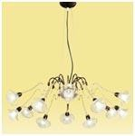 | 119112 | HANGING LAMP 12L CHROME | 6
 |  | TOTALE | 6

BANCALE NR 20: CM 80X120X200
FOTO | CODICE ART. | DESCRIZIONE | Q.TA'
 | 119112 | HANGING LAMP 12L CHROME | 7
 |  | TOTALE | 7

 |  |  |  |  | 19.02.24
 |  |  |  |  | 19.02.24
BANCALE NR 21: CM 80X120X180
FOTO | CODICE ART. | DESCRIZIONE | Q.TA'
 | 119112 | HANGING LAMP 12L CHROME | 7
 |  | TOTALE | 7

BANCALE NR 22: CM 80X120X180
FOTO | CODICE ART. | DESCRIZIONE | Q.TA'
 | 119112 | HANGING LAMP 12L CHROME | 7
 |  | TOTALE | 7

BANCALE NR 23: CM 80X120X180
FOTO | CODICE ART. | DESCRIZIONE | Q.TA'
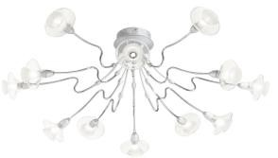 | 119312 | CEILING LAMP CHROME | 7
 |  | TOTALE | 7

 |  |  |  |  | 19.02.24
 |  |  |  |  | 19.02.24
BANCALE NR 24: CM 80X120X160
FOTO | CODICE ART. | DESCRIZIONE | Q.TA'
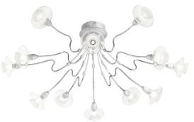 | 119312 | CEILING LAMP CHROME | 6
 |  | TOTALE | 6

BANCALE NR 25: CM 80X120X180
FOTO | CODICE ART. | DESCRIZIONE | Q.TA'
 | 110188 | HANGING LAMP 8L CHROME | 11
 |  | TOTALE | 11

BANCALE NR 26: CM 80X120X200
FOTO | CODICE ART. | DESCRIZIONE | Q.TA'
 | 119112 | HANGING LAMP 12L CHROME | 7
 |  | TOTALE | 7

 |  |  |  |  | 19.02.24
 |  |  |  |  | 19.02.24
BANCALE NR 27: CM 80X120X200
FOTO | CODICE ART. | DESCRIZIONE | Q.TA'
 | 119112 | HANGING LAMP 12L CHROME | 7
 |  | TOTALE | 7

BANCALE NR 28: CM 80X120X190
FOTO | CODICE ART. | DESCRIZIONE | Q.TA'
 | 120112 | HANGING LAMP 12L BRONZE | 7
 |  | TOTALE | 7

BANCALE NR 29: CM 80X120X200
FOTO | CODICE ART. | DESCRIZIONE | Q.TA'
 | 120112 | HANGING LAMP 12L BRONZE | 7
 |  | TOTALE | 7

 |  |  |  |  |  |  | 19.02.24
 |  |  |  |  |  |  | 19.02.24
 | BANCALE NR 30: CM 80X120X170
FOTO |  | CODICE ART. | DESCRIZIONE | Q.TA'
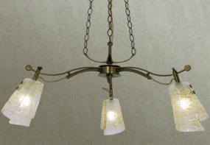 |  | 123133 | HANGING LAMP 3L BRONZE | 20
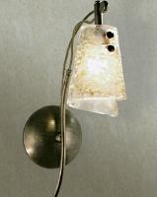 |  | 123101 | WALL LAMP 1L BRONZE | 44
 |  | 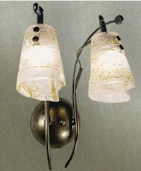  123102 | WALL LAMP 2L BRONZE | 13
 |  |  | TOTALE | 77

BANCALE NR 31: CM 80X120X170
FOTO | CODICE ART. | DESCRIZIONE | Q.TA'
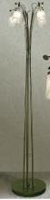 | 123755 | FLOOR LAMP 5L BRONZE | 4
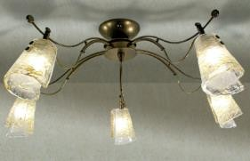 | 123355 | CEILING LAMP 5L BRONZE | 3
 |  | TOTALE | 7

 |  |  |  |  | 19.02.24
 |  |  |  |  | 19.02.24
BANCALE NR 32: CM 80X120X180
FOTO | CODICE ART. | DESCRIZIONE | Q.TA'
 | 123355 | CEILING LAMP 5L BRONZE | 17
 |  | TOTALE | 17

BANCALE NR 33: CM 80X120X180
FOTO | CODICE ART. | DESCRIZIONE | Q.TA'
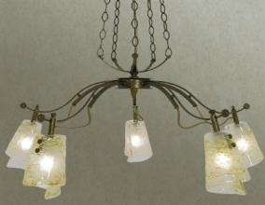 | 123155 | HANGING LAMPO 5L BRONZE | 19
 |  | TOTALE | 19

BANCALE NR 34: CM 80X120X180
FOTO | CODICE ART. | DESCRIZIONE | Q.TA'
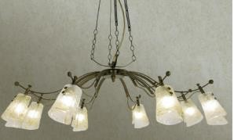 | 123188 | HANGING LAMP 8L BRONZE | 11
 |  | TOTALE | 11

 |  |  |  |  | 19.02.24
 |  |  |  |  | 19.02.24
BANCALE NR 35: CM 80X120X180
FOTO | CODICE ART. | DESCRIZIONE | Q.TA'
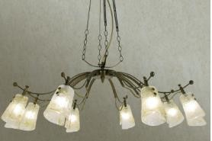 | 123188 | HANGING LAMP 8L BRONZE | 10
 |  | TOTALE | 10

BANCALE NR 36: CM 80X120X200
FOTO | CODICE ART. | DESCRIZIONE | Q.TA'
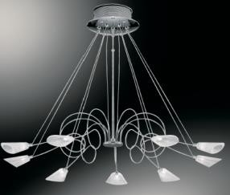 | 101166.00 | HANGING LAMP 6L CHROME | 16
 | 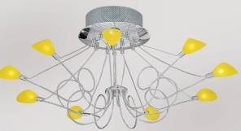  101399.00 | CEILING LAMP 9L CHROME | 12
 |  | TOTALE | 28

BANCALE NR 37: CM 80X120X200
FOTO | CODICE ART. | DESCRIZIONE | Q.TA'
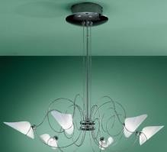 | 100166.00 | HANGING LAMPO 16 L CHRO | 11
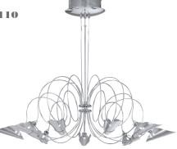 | 100199.00 | HANGING LAMP 9L CHROME | 5
 |  | TOTALE | 16

19.02.24
BANCALE NR 38: CM 80X120X180
FOTO | CODICE ART. | DESCRIZIONE | Q.TA'
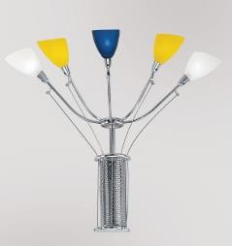 | 102115.00 | WALL LAMP 5L CHROME | 26
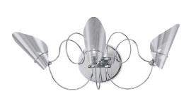 | 100113.00 | WALL LAMP 3L CHROME | 8
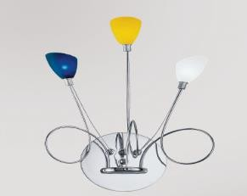 | 101113.00 | WALL LAMP 3L CHROME | 3
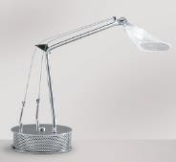 | 102211.00 | TABLE LAMP 1L CHROME | 7
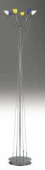 | 102766.00 | FLOOR LAMP 6L CHROME | 2
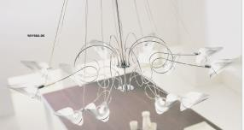 | 101184.00 | HANGING LAMP 12L CHROME | 9
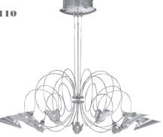 | 100199.00 | HANGING LAMP 9L CHROME | 1
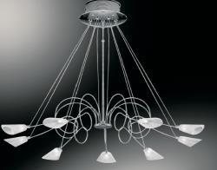 | 101199.00 | HANGING LAMP 9L CHROME | 2
 |  | TOTALE | 58

 |  |  |  |  | 19.02.24
 |  |  |  |  | 19.02.24
BANCALE NR 39: CM 80X120X180
FOTO | CODICE ART. | DESCRIZIONE | Q.TA'
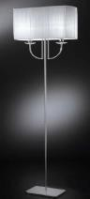 | 190702 | FLOOR LAMP 2L *ONLY STRUCTURE* | 7
 |  | TOTALE | 7

BANCALE NR 40: CM 80X120X150
FOTO | CODICE ART. | DESCRIZIONE | Q.TA'
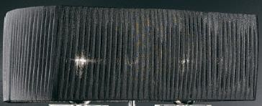 | 761111 | LAMPSHADE X 190702 | 4
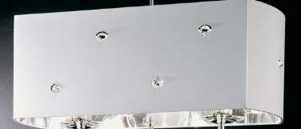 | 761115 | LAMPSHADE X 190702 | 2
 | 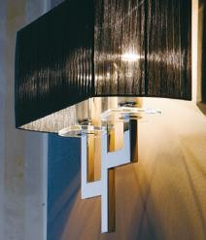  191102 | WALL LAMP 2L *ONLY STRUCTURE* | 8
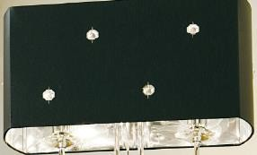 | 761126 | LAMPSHADE X 191102 | 8
 |  | TOTALE | 22

 |  |  |  |  | 19.02.24
 |  |  |  |  | 19.02.24
BANCALE NR 41: CM 80X120X200
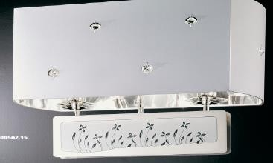  FOTO | CODICE ART. | DESCRIZIONE | Q.TA'
 | 189502 | HANGING LAMP 2L *ONLY STRUCTURE* | 12
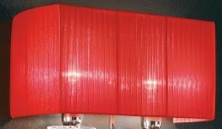 | 761110 | LAMPSHADE X 189502 | 12
 |  | TOTALE | 24

BANCALE NR 42: CM 80X120X200
FOTO | CODICE ART. | DESCRIZIONE | Q.TA'
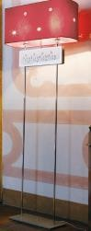 | 189702 | FLOOR LAMP 2L *ONLY STRU | 6
 |  | TOTALE | 6

 |  |  |  |  | 19.02.24
 |  |  |  |  | 19.02.24
BANCALE NR 43: CM 80X120X180
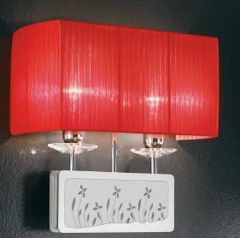  FOTO | CODICE ART. | DESCRIZIONE | Q.TA'
 | 189102 | WALL LAMP 2L *ONLY STRUCTURE* | 24
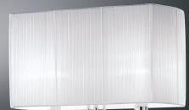 | 761124 | LAMPSHADE X 189102 | 10
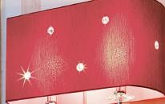 | 761125 | LAMPSHADE X 189102 | 7
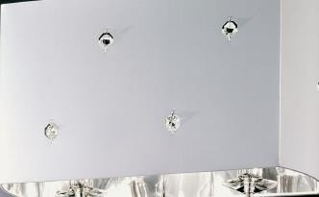 | 761127 | LAMPSHADE X 189102 | 7
 |  | TOTALE | 48

BANCALE NR 44: CM 80X120X200
FOTO | CODICE ART. | DESCRIZIONE | Q.TA'
 | 189702 | FLOOR LAMP 2L *ONLY STRUCTURE* | 2
 | 761113 | LAMPSHADE X 189702 | 12
 |  | TOTALE | 14

19.02.24
BANCALE NR 45: CM 80X120X180
FOTO | CODICE ART. | DESCRIZIONE | Q.TA'
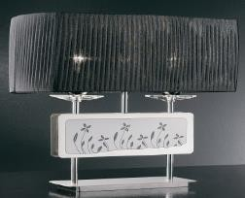 | 189212 | TABLE LAMP 2L *ONLY STRUCTURE* | 16
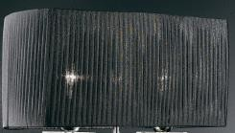 | 761117 | LAMPSHADE X 189212 | 8
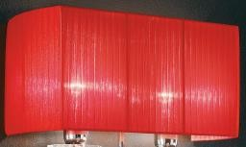 | 761116 | LAMPSHADE X 189212 | 8
 |  | TOTALE | 32

 |  |  |  |  | 19.02.24
 |  |  |  |  | 19.02.24
BANCALE NR 46: CM 80X120X200
FOTO | CODICE ART. | DESCRIZIONE | Q.TA'
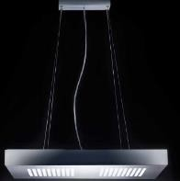 | 228502.01 | HANGING LAMP CHROME | 4
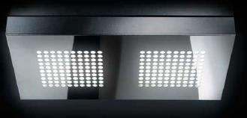 | 228302.02 | CEILING LAMP WHITE | 4
 | 228302.03 | CEILING LAMP GOLD LEAF | 16
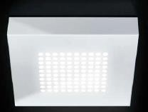 | 228301.03 | CEILING LAMP GOLD LEAF | 18
 | 228301.02 | CEILING LAMP WHITE | 6
 | 228301.01 | CEILING LAMP CHROME | 10
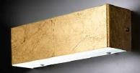 | 228101.01 | WALL LAMP CHROME | 9
 | 228101.02 | WALL LAMP WHITE | 10
 | 228101.03 | WALL LAMP GOLD LEAF | 3
 |  | TOTALE | 80

 |  |  |  |  | 19.02.24
 |  |  |  |  | 19.02.24
BANCALE NR 47: CM 80X120X200
FOTO | CODICE ART. | DESCRIZIONE | Q.TA'
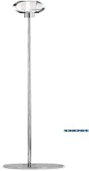 | 138701 | FLOOR LAMP 1L CHROME | 12
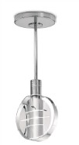 | 138101 | HANGING LAMP 1L CHROME | 30
 |  | TOTALE | 42

BANCALE NR 48: CM 80X120X200
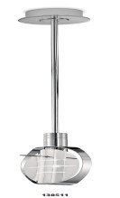  FOTO | CODICE ART. | DESCRIZIONE | Q.TA'
 | 138511 | HANGING LAMP 1L CHROME | 16
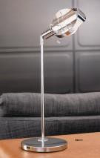 | 138211 | TABLE LAMP 1L CHROME | 10
 | 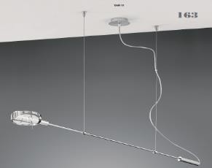  138111 | HANGING LAMP 1L CHROME | 19
 |  | TOTALE | 45

 |  |  |  |  | 19.02.24
 |  |  |  |  | 19.02.24
BANCALE NR 49: CM 80X120X220
FOTO | CODICE ART. | DESCRIZIONE | Q.TA'
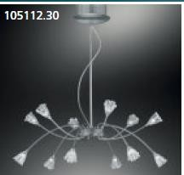 | 105112.00 | HANGING LAMP 12L CHROME | 12
 |  | TOTALE | 12

BANCALE NR 50: CM 80X120X220
FOTO | CODICE ART. | DESCRIZIONE | Q.TA'
 | 105112.00 | HANGING LAMP 12L CHROME | 11
 |  | TOTALE | 11

BANCALE NR 51: CM 80X120X220
FOTO | CODICE ART. | DESCRIZIONE | Q.TA'
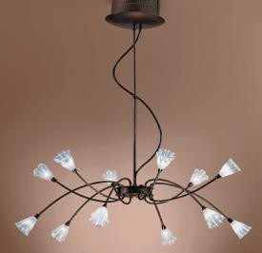 | 106112.00 | HANGING LAMP 12L BRONZE | 11
 |  | TOTALE | 11

 |  |  |  |  | 19.02.24
 |  |  |  |  | 19.02.24
BANCALE NR 52: CM 80X120X200
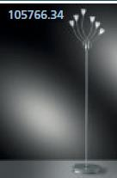  FOTO | CODICE ART. | DESCRIZIONE | Q.TA'
 | 105766.00 | FLOOR LAMP 6L CHROME | 6
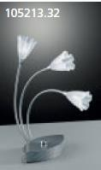 | 105213.00 | TABLE LAMP 3L CHROME | 20
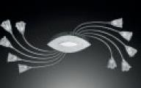 | 105306.00 | CEILING LAMP 6L CHROME | 6
 |  | TOTALE | 32

BANCALE NR 53: CM 80X120X200
FOTO | CODICE ART. | DESCRIZIONE | Q.TA'
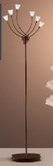 | 106766.00 | FLOOR LAMP 6L BRONZE | 7
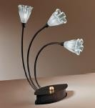 | 106213.00 | TABLE LAMP 3L BRONZE | 11
 |  | TOTALE | 18

19.02.24
BANCALE NR 54: CM 80X120X200
FOTO | CODICE ART. | DESCRIZIONE | Q.TA'
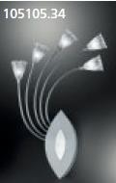 | 105105.00 | WALL LAMP 5L CHROME | 27
 | 105103.00 | WALL LAMP 3L CHROME | 25
 |  | TOTALE | 52

BANCALE NR 55: CM 80X120X200
FOTO | CODICE ART. | DESCRIZIONE | Q.TA'
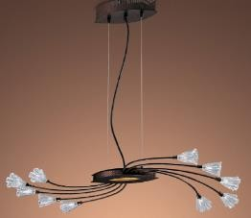 | 106110.00 | HANGING LAMP 10L BRONZE | 14
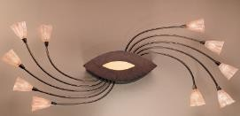 | 106310.00 | CEILING LAMP 10L BRONZE | 3
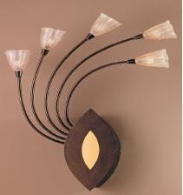 | 106105.00 | WALL LAMP 5L BRONZE | 6
 | 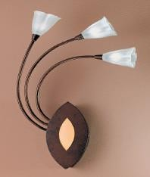  106103.00 | WALL LAMP 3L BRONZE | 33
 |  | TOTALE | 56

19.02.24
BANCALE NR 56: CM 80X120X100
FOTO | CODICE ART. | DESCRIZIONE | Q.TA'
 |  | GLASS X 105/106.000 | 1118
 |  | TOTALE | 1118

BANCALE NR 57: CM 80X120X170
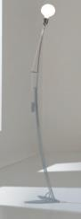  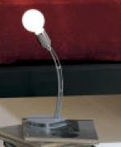  FOTO | CODICE ART. | DESCRIZIONE | Q.TA'
 | 114711 | FLOOR LAMP | 2
 | 114211 | TABLE LAMP 1L | 20
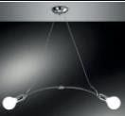 | 114222 | HANGING LAMP 2L | 19
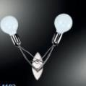 | 114102 | WALL LAMP 2L | 42
 |  | TOTALE | 83

19.02.24
BANCALE NR 58: CM 80X120X200
FOTO | CODICE ART. | DESCRIZIONE | Q.TA'
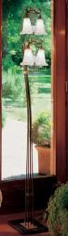 | 122744 | FLOOR LAMP | 10
 |  | TOTALE | 10

BANCALE NR 59: CM 80X120X180
FOTO | CODICE ART. | DESCRIZIONE | Q.TA'
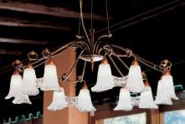 | 122112 | CHANDELIER 12L ANTIQUE G | 8
 |  | TOTALE | 8

BANCALE NR 60: CM 80X120X200
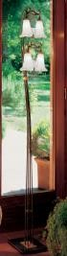  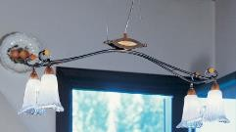  FOTO | CODICE ART. | DESCRIZIONE | Q.TA'
 | 122744 | FLOOR LAMP | 4
 | 122514 | HANGING LAMP 4L ANTIQUE | 5
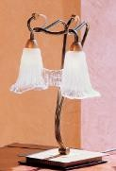 | 122212 | TABLE LAMP 2L ANTIQUE GO | 2
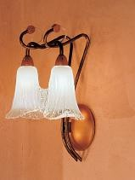 | 122102 | WALL LAMP | 4
 |  | TOTALE | 15

19.02.24
BANCALE NR 61: CM 80X120X200
FOTO | CODICE ART. | DESCRIZIONE | Q.TA'
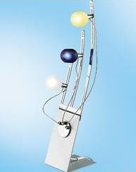 | 117213. | TABLE LAMP 3L CHROME | 13
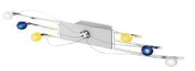 | 117306. | WALL LAMP 6L CHROME | 13
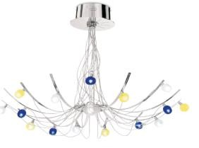 | 117116. | HANGING LAMP 16L CHROME | 19
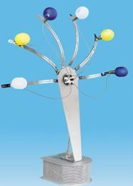 | 117216. | TABLE LAMP 6L CHROME | 73
 |  | TOTALE | 118

19.02.24
BANCALE NR 62: CM 80X120X160
FOTO | CODICE ART. | DESCRIZIONE | Q.TA'
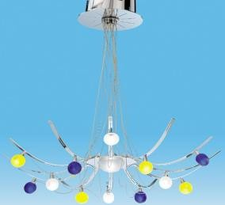 | 117113. | HANGING LAMP 13L CHROME | 19
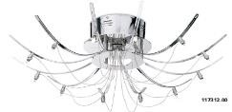 | 117312. | CEILING LAMP 12L CHROME | 7
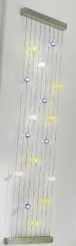 | 108610 | WALL LAMP | 5
 | 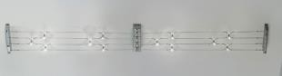  108310 | CEILING LAMP | 2
 | 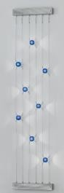  108608 | WALL LAMP | 1
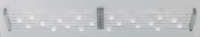 | 108320 | CEILING LAMP | 5
 |  | TOTALE | 39

19.02.24
BANCALE NR 63: CM 80X120X170
FOTO | CODICE ART. | DESCRIZIONE | Q.TA'
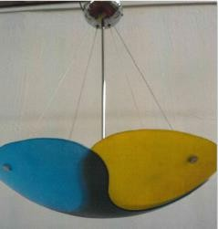 | 505130 | HANGING LAMP | 31
 |  | TOTALE | 31

BANCALE NR 64: CM 80X120X170
FOTO | CODICE ART. | DESCRIZIONE | Q.TA'
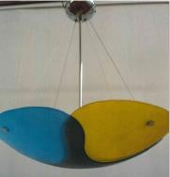 | 505120 | HANGING LAMP | 29
 |  | TOTALE | 29
FOTO | CODICE ART. | DESCRIZIONE | Q.TA'
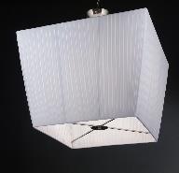 | H-ET-05.02 | PLAFONIERA 60X60 H. 42 CM IN SETA BIANCA, STRUTTURA NIKEL SATINATO, LAMPADINA E27 24W | 7
 |  | TOTALE | 7

BANCALE NR 66: CM 80X120X220
FOTO | CODICE ART. | DESCRIZIONE | Q.TA'
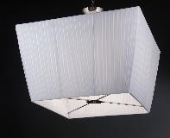 | H-ET-05.02 | PLAFONIERA 60X60 H. 42 CM IN SETA BIANCA, STRUTTURA NIKEL SATINATO, LAMPADINA  E27 24W | 7
 |  | TOTALE | 7

19.02.24
BANCALE NR 67: CM 80X120X220
FOTO | CODICE ART. | DESCRIZIONE | Q.TA'
 | H-ET-05.02 | PLAFONIERA 60X60 H. 42 CM IN SETA BIANCA, STRUTTURA NIKEL SATINATO, LAMPADINA E27 24W | 7
 |  | TOTALE | 7

BANCALE NR 68: CM 80X120X220
FOTO | CODICE ART. | DESCRIZIONE | Q.TA'
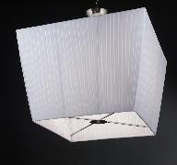 | H-ET-05.02 | PLAFONIERA 60X60 H.  42 CM IN SETA BIANCA, STRUTTURA NIKEL SATINATO, LAMPADINA  E27 24W | 7
 |  | TOTALE | 7

BANCALE NR 69: CM 80X120X220
FOTO | CODICE ART. | DESCRIZIONE | Q.TA'
 | H-ET-05.02 | PLAFONIERA 60X60 H. 42 CM IN SETA BIANCA, STRUTTURA NIKEL SATINATO, LAMPADINA E27 24W | 7
 |  | TOTALE | 7

BANCALE NR 70: CM 80X120X220
FOTO | CODICE ART. | DESCRIZIONE | Q.TA'
 | H-ET-05.02 | PLAFONIERA 60X60 H. 42 CM IN SETA BIANCA, STRUTTURA NIKEL SATINATO, LAMPADINA  E27 24W | 7
 |  | TOTALE | 7

19.02.24

BANCALE NR 71: CM 80X120X220
FOTO | CODICE ART. | DESCRIZIONE | Q.TA'
 | H-ET-05.02 | PLAFONIERA 60X60 H. 42 CM IN SETA BIANCA, STRUTTURA NIKEL SATINATO, LAMPADINA E27 24W | 7
 |  | TOTALE | 7

BANCALE NR 72: CM 80X120X220
FOTO | CODICE ART. | DESCRIZIONE | Q.TA'
 | H-ET-05.02 | PLAFONIERA 60X60 H.  42 CM IN SETA BIANCA, STRUTTURA NIKEL SATINATO, LAMPADINA  E27 24W | 7
 |  | TOTALE | 7

BANCALE NR 73: CM 80X120X220
FOTO | CODICE ART. | DESCRIZIONE | Q.TA'
 | H-ET-05.02 | PLAFONIERA 60X60 H. 42 CM IN SETA BIANCA, STRUTTURA NIKEL SATINATO, LAMPADINA E27 24W | 7
 |  | TOTALE | 7

BANCALE NR 74: CM 80X120X220
FOTO | CODICE ART. | DESCRIZIONE | Q.TA'
 | H-ET-05.02 | PLAFONIERA 60X60 H. 42 CM IN SETA BIANCA, STRUTTURA NIKEL SATINATO, LAMPADINA  E27 24W | 7
 |  | TOTALE | 7

19.02.24
BANCALE NR 75: CM 80X120X220
FOTO | CODICE ART. | DESCRIZIONE | Q.TA'
 | H-ET-05.02 | PLAFONIERA 60X60 H. 42 CM IN SETA BIANCA, STRUTTURA NIKEL SATINATO, LAMPADINA E27 24W | 7
 |  | TOTALE | 7

BANCALE NR 76: CM 80X120X220
FOTO | CODICE ART. | DESCRIZIONE | Q.TA'
 | H-ET-05.02 | PLAFONIERA 60X60 H.  42 CM IN SETA BIANCA, STRUTTURA NIKEL SATINATO, LAMPADINA E27 24W | 7
 |  | TOTALE | 7

BANCALE NR 77: CM 80X120X220
FOTO | CODICE ART. | DESCRIZIONE | Q.TA'
 | H-ET-05.02 | PLAFONIERA 60X60 H. 42 CM IN SETA BIANCA, STRUTTURA NIKEL SATINATO, LAMPADINA E27 24W | 7
 |  | TOTALE | 7

BANCALE NR 78: CM 80X120X220
FOTO | CODICE ART. | DESCRIZIONE | Q.TA'
 | H-ET-05.02 | PLAFONIERA 60X60 H. 42 CM IN SETA BIANCA, STRUTTURA NIKEL SATINATO, LAMPADINA  E27 24W | 7
 |  | TOTALE | 7

19.02.24
BANCALE NR 79: CM 80X120X220
FOTO | CODICE ART. | DESCRIZIONE | Q.TA'
 | H-ET-05.02 | PLAFONIERA 60X60 H. 42 CM IN SETA BIANCA, STRUTTURA NIKEL SATINATO, LAMPADINA E27 24W | 7
 |  | TOTALE | 7

BANCALE NR 80: CM 80X120X220
FOTO | CODICE ART. | DESCRIZIONE | Q.TA'
 | H-ET-05.02 | PLAFONIERA 60X60 H.  42 CM IN SETA BIANCA, STRUTTURA NIKEL SATINATO, LAMPADINA E27 24W | 7
 |  | TOTALE | 7

BANCALE NR 81: CM 80X120X220
FOTO | CODICE ART. | DESCRIZIONE | Q.TA'
 | H-ET-05.02 | PLAFONIERA 60X60 H. 42 CM IN SETA BIANCA, STRUTTURA NIKEL SATINATO, LAMPADINA E27 24W | 7
 |  | TOTALE | 7

BANCALE NR 82: CM 80X120X150
FOTO | CODICE ART. | DESCRIZIONE | Q.TA'
 | H-ET-05.02 | PLAFONIERA 60X60 H. 42 CM IN SETA BIANCA, STRUTTURA NIKEL SATINATO, LAMPADINA E27 24W | 3
 |  | TOTALE | 3

19.02.24
BANCALE NR 83: CM 80X120X220
FOTO | CODICE ART. | DESCRIZIONE | Q.TA'
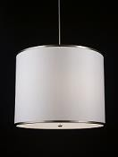 | H-ET-05.16 | SOSPENSIONE STRUTTURA METALLO  + ACRILICO BIANCO. Ø  60. 3 LAMPADINE E27  30W | 6
 |  | TOTALE | 6

BANCALE NR 84: CM 80X120X220
FOTO | CODICE ART. | DESCRIZIONE | Q.TA'
 | H-ET-05.16 | SOSPENSIONE  STRUTTURA METALLO  + ACRILICO BIANCO. Ø  60. 3 LAMPADINE E27  30W | 6
 |  | TOTALE | 6

BANCALE NR 85: CM 80X120X220
FOTO | CODICE ART. | DESCRIZIONE | Q.TA'
 | H-ET-05.16 | SOSPENSIONE STRUTTURA METALLO  + ACRILICO BIANCO. Ø  60. 3 LAMPADINE E27  30W | 6
 |  | TOTALE | 6

BANCALE NR 86: CM 80X120X220
FOTO | CODICE ART. | DESCRIZIONE | Q.TA'
 | H-ET-05.16 | SOSPENSIONE STRUTTURA METALLO  + ACRILICO BIANCO. Ø  60. 3 LAMPADINE E27  30W | 6
 |  | TOTALE | 6

19.02.24
BANCALE NR 87: CM 80X120X220
FOTO | CODICE ART. | DESCRIZIONE | Q.TA'
 | H-ET-05.16 | SOSPENSIONE STRUTTURA METALLO  + ACRILICO BIANCO. Ø  60. 3 LAMPADINE E27  30W | 6
 |  | TOTALE | 6

BANCALE NR 88: CM 80X120X220
FOTO | CODICE ART. | DESCRIZIONE | Q.TA'
 | H-ET-05.16 | SOSPENSIONE  STRUTTURA METALLO  + ACRILICO BIANCO. Ø  60. 3 LAMPADINE E27  30W | 6
 |  | TOTALE | 6

BANCALE NR 89: CM 80X120X220
FOTO | CODICE ART. | DESCRIZIONE | Q.TA'
 | H-ET-05.16 | SOSPENSIONE STRUTTURA METALLO  + ACRILICO BIANCO. Ø  60. 3 LAMPADINE E27  30W | 6
 |  | TOTALE | 6

BANCALE NR 90: CM 80X120X220
FOTO | CODICE ART. | DESCRIZIONE | Q.TA'
 | H-ET-05.16 | SOSPENSIONE STRUTTURA METALLO  + ACRILICO BIANCO. Ø  60. 3 LAMPADINE E27  30W | 6
 |  | TOTALE | 6

19.02.24

BANCALE NR 91: CM 80X120X220
FOTO | CODICE ART. | DESCRIZIONE | Q.TA'
 | H-ET-05.16 | SOSPENSIONE STRUTTURA METALLO  + ACRILICO BIANCO. Ø  60. 3 LAMPADINE E27  30W | 6
 |  | TOTALE | 6

BANCALE NR 92: CM 80X120X220
FOTO | CODICE ART. | DESCRIZIONE | Q.TA'
 | H-ET-05.16 | SOSPENSIONE  STRUTTURA METALLO  + ACRILICO BIANCO. Ø  60. 3 LAMPADINE E27  30W | 6
 |  | TOTALE | 6

BANCALE NR 93: CM 80X120X220
FOTO | CODICE ART. | DESCRIZIONE | Q.TA'
 | H-ET-05.16 | SOSPENSIONE STRUTTURA METALLO  + ACRILICO BIANCO. Ø  60. 3 LAMPADINE E27  30W | 6
 |  | TOTALE | 6

BANCALE NR 94: CM 80X120X220
FOTO | CODICE ART. | DESCRIZIONE | Q.TA'
 | H-ET-05.16 | SOSPENSIONE STRUTTURA METALLO  + ACRILICO BIANCO. Ø  60. 3 LAMPADINE E27  30W | 6
 |  | TOTALE | 6

19.02.24

BANCALE NR 95: CM 80X120X220
FOTO | CODICE ART. | DESCRIZIONE | Q.TA'
 | H-ET-05.16 | SOSPENSIONE STRUTTURA METALLO  + ACRILICO BIANCO. Ø  60. 3 LAMPADINE E27  30W | 6
 |  | TOTALE | 6

BANCALE NR 96: CM 80X120X220
FOTO | CODICE ART. | DESCRIZIONE | Q.TA'
 | H-ET-05.16 | SOSPENSIONE  STRUTTURA METALLO  + ACRILICO BIANCO. Ø  60. 3 LAMPADINE E27  30W | 6
 |  | TOTALE | 6

BANCALE NR 97: CM 80X120X220
FOTO | CODICE ART. | DESCRIZIONE | Q.TA'
 | H-ET-05.16 | SOSPENSIONE STRUTTURA METALLO  + ACRILICO BIANCO. Ø  60. 3 LAMPADINE E27  30W | 6
 |  | TOTALE | 6

BANCALE NR 98: CM 80X120X220
FOTO | CODICE ART. | DESCRIZIONE | Q.TA'
 | H-ET-05.16 | SOSPENSIONE STRUTTURA METALLO  + ACRILICO BIANCO. Ø  60. 3 LAMPADINE E27  30W | 6
 |  | TOTALE | 6

19.02.24

BANCALE NR 99: CM 80X120X220
FOTO | CODICE ART. | DESCRIZIONE | Q.TA'
 | H-ET-05.16 | SOSPENSIONE STRUTTURA METALLO  + ACRILICO BIANCO. Ø  60. 3 LAMPADINE E27  30W | 6
 |  | TOTALE | 6

BANCALE NR 100: CM 80X120X220
FOTO | CODICE ART. | DESCRIZIONE | Q.TA'
 | H-ET-05.16 | SOSPENSIONE  STRUTTURA METALLO  + ACRILICO BIANCO. Ø  60. 3 LAMPADINE E27  30W | 6
 |  | TOTALE | 6

BANCALE NR 101: CM 80X120X220
FOTO | CODICE ART. | DESCRIZIONE | Q.TA'
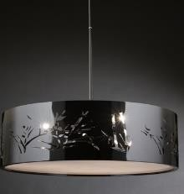 | H-ET-05.12 | SOSPENSIONE IN METALLO LACCATA NERO. Ø 60 H. 100 CM. 4 LAMPADINE E27 14W | 9
 |  | TOTALE | 9

BANCALE NR 102: CM 80X120X220
FOTO | CODICE ART. | DESCRIZIONE | Q.TA'
 | H-ET-05.12 | SOSPENSIONE IN METALLO LACCATA NERO. Ø 60 H. 100 CM. 4 LAMPADINE E27 14W | 9
 |  | TOTALE | 9

19.02.24

BANCALE NR 103: CM 80X120X220
FOTO | CODICE ART. | DESCRIZIONE | Q.TA'
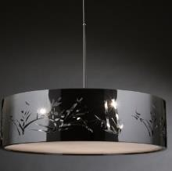 | H-ET-05.12 | SOSPENSIONE IN METALLO LACCATA NERO. Ø 60 H. 100 CM. 4 LAMPADINE E27 14W | 9
 |  | TOTALE | 9

BANCALE NR 104: CM 80X120X220
FOTO | CODICE ART. | DESCRIZIONE | Q.TA'
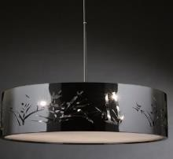 | H-ET-05.12 | SOSPENSIONE IN METALLO LACCATA NERO. Ø 60 H. 100 CM. 4 LAMPADINE E27 14W | 9
 |  | TOTALE | 9

BANCALE NR 105: CM 80X120X220
FOTO | CODICE ART. | DESCRIZIONE | Q.TA'
 | H-ET-05.12 | SOSPENSIONE IN METALLO LACCATA NERO. Ø 60 H. 100 CM. 4 LAMPADINE E27 14W | 9
 |  | TOTALE | 9

BANCALE NR 106: CM 80X120X220
FOTO | CODICE ART. | DESCRIZIONE | Q.TA'
 | H-ET-05.12 | SOSPENSIONE IN METALLO LACCATA NERO. Ø 60 H. 100 CM. 4 LAMPADINE E27 14W | 9
 |  | TOTALE | 9

19.02.24

BANCALE NR 107: CM 80X120X220
FOTO | CODICE ART. | DESCRIZIONE | Q.TA'
 | H-ET-05.12 | SOSPENSIONE IN METALLO LACCATA NERO. Ø 60 H. 100 CM. 4 LAMPADINE E27 14W | 9
 |  | TOTALE | 9

BANCALE NR 108: CM 80X120X220
FOTO | CODICE ART. | DESCRIZIONE | Q.TA'
 | H-ET-05.12 | SOSPENSIONE IN METALLO LACCATA NERO. Ø 60 H. 100 CM. 4 LAMPADINE E27 14W | 9
 |  | TOTALE | 9

BANCALE NR 109: CM 80X120X220
FOTO | CODICE ART. | DESCRIZIONE | Q.TA'
 | H-ET-05.12 | SOSPENSIONE IN METALLO LACCATA NERO. Ø 60 H. 100 CM. 4 LAMPADINE E27 14W | 9
 |  | TOTALE | 9

BANCALE NR 110: CM 80X120X220
FOTO | CODICE ART. | DESCRIZIONE | Q.TA'
 | H-ET-05.12 | SOSPENSIONE IN METALLO LACCATA NERO. Ø 60 H. 100 CM. 4 LAMPADINE E27 14W | 9
 |  | TOTALE | 9

19.02.24

BANCALE NR 111: CM 80X120X220
FOTO | CODICE ART. | DESCRIZIONE | Q.TA'
 | H-ET-05.12 | SOSPENSIONE IN METALLO LACCATA NERO. Ø 60 H. 100 CM. 4 LAMPADINE E27 14W | 9
 |  | TOTALE | 9

BANCALE NR 112: CM 80X120X220
FOTO | CODICE ART. | DESCRIZIONE | Q.TA'
 | H-ET-05.12 | SOSPENSIONE IN METALLO LACCATA NERO. Ø 60 H. 100 CM. 4 LAMPADINE E27 14W | 9
 |  | TOTALE | 9

BANCALE NR 113: CM 80X120X220
FOTO | CODICE ART. | DESCRIZIONE | Q.TA'
 | H-ET-05.12 | SOSPENSIONE IN METALLO LACCATA NERO. Ø 60 H. 100 CM. 4 LAMPADINE E27 14W | 9
 |  | TOTALE | 9

BANCALE NR 114: CM 80X120X220
FOTO | CODICE ART. | DESCRIZIONE | Q.TA'
 | H-ET-05.12 | SOSPENSIONE IN METALLO LACCATA NERO. Ø 60 H. 100 CM. 4 LAMPADINE E27 14W | 9
 |  | TOTALE | 9

19.02.24

BANCALE NR 115: CM 80X120X220
FOTO | CODICE ART. | DESCRIZIONE | Q.TA'
 | H-ET-05.12 | SOSPENSIONE IN METALLO LACCATA NERO. Ø 60 H. 100 CM. 4 LAMPADINE E27 14W | 9
 |  | TOTALE | 9

BANCALE NR 116: CM 80X120X220
FOTO | CODICE ART. | DESCRIZIONE | Q.TA'
 | H-ET-05.12 | SOSPENSIONE IN METALLO LACCATA NERO. Ø 60 H. 100 CM. 4 LAMPADINE E27 14W | 9
 |  | TOTALE | 9

BANCALE NR 117: CM 80X120X150
FOTO | CODICE ART. | DESCRIZIONE | Q.TA'
 | H-ET-05.12 | SOSPENSIONE IN METALLO LACCATA NERO. Ø 60 H. 100 CM. 4 LAMPADINE E27 14W | 6
 |  | TOTALE | 6

BANCALE NR 118: CM 80X120X190
FOTO | CODICE ART. | DESCRIZIONE | Q.TA'
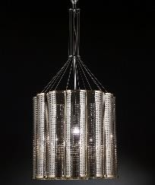 | H-ET-05.10 | LAMPADA SOSPENSIONE TELAIO IN ACCIAIO ø 40 H. 107 CM. LAMPADINA G9 60W | 16
 |  | TOTALE | 16

19.02.24
BANCALE NR 119: CM 80X120X190
FOTO | CODICE ART. | DESCRIZIONE | Q.TA'
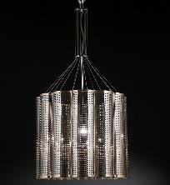 | H-ET-05.10 | LAMPADA SOSPENSIONE TELAIO IN ACCIAIO ø 40 H. 107 CM. LAMPADINA G9 60W | 16
 |  | TOTALE | 16

BANCALE NR 120: CM 80X120X190
FOTO | CODICE ART. | DESCRIZIONE | Q.TA'
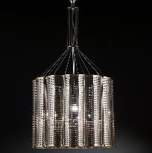 | H-ET-05.10 | LAMPADA  SOSPENSIONE TELAIO IN ACCIAIO ø 40 H. 107 CM. LAMPADINA G9 60W | 16
 |  | TOTALE | 16

BANCALE NR 121: CM 80X120X190
FOTO | CODICE ART. | DESCRIZIONE | Q.TA'
 | H-ET-05.10 | LAMPADA SOSPENSIONE TELAIO IN ACCIAIO ø 40 H. 107 CM. LAMPADINA G9 60W | 16
 |  | TOTALE | 16

BANCALE NR 122: CM 80X120X190
FOTO | CODICE ART. | DESCRIZIONE | Q.TA'
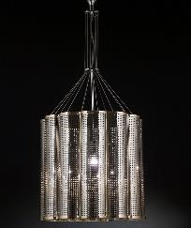 | H-ET-05.10 | LAMPADA SOSPENSIONE TELAIO IN ACCIAIO ø 40 H. 107 CM. LAMPADINA G9 60W | 16
 |  | TOTALE | 16

19.02.24
19.02.24
BANCALE NR 123: CM 80X120X190
FOTO | CODICE ART. | DESCRIZIONE | Q.TA'
 | H-ET-05.10 | LAMPADA SOSPENSIONE TELAIO IN ACCIAIO ø 40  H. 107 CM. LAMPADINA G9 60W | 16
 |  | TOTALE | 16

BANCALE NR 124: CM 80X120X190
FOTO | CODICE ART. | DESCRIZIONE | Q.TA'
 | H-ET-05.10 | LAMPADA SOSPENSIONE TELAIO IN ACCIAIO ø 40  H. 107 CM. LAMPADINA G9 60W | 16
 |  | TOTALE | 16

BANCALE NR 125: CM 80X120X180
FOTO | CODICE ART. | DESCRIZIONE | Q.TA'
 | H-ET-05.10 | LAMPADA SOSPENSIONE TELAIO IN ACCIAIO ø 40  H. 107 CM. LAMPADINA G9 60W | 13
 |  | TOTALE | 13

BANCALE NR 126: CM 80X120X220
FOTO | CODICE ART. | DESCRIZIONE | Q.TA'
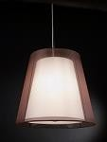 | H-ET-05.05 | SOSPENSIONE ø 60 H. 100 CM. PARALUME IN TESSUTO FORATO MARRONE. INTERNO IN POLIESTERE BIANCO. 3  LAMPADINE E27 14W | 6
 |  | TOTALE | 6

19.02.24
BANCALE NR 127: CM 80X120X220
FOTO | CODICE ART. | DESCRIZIONE | Q.TA'
 | H-ET-05.05 | SOSPENSIONE ø 60 H. 100 CM. PARALUME IN TESSUTO FORATO MARRONE. INTERNO IN POLIESTERE BIANCO. 3 LAMPADINE E27 14W | 6
 |  | TOTALE | 6

BANCALE NR 128: CM 80X120X220
FOTO | CODICE ART. | DESCRIZIONE | Q.TA'
 | H-ET-05.05 | SOSPENSIONE ø 60 H. 100 CM. PARALUME IN TESSUTO FORATO MARRONE. INTERNO IN POLIESTERE BIANCO. 3 LAMPADINE E27 14W | 6
 |  | TOTALE | 6

BANCALE NR 129: CM 80X120X220
FOTO | CODICE ART. | DESCRIZIONE | Q.TA'
 | H-ET-05.05 | SOSPENSIONE ø 60 H. 100 CM. PARALUME IN TESSUTO FORATO MARRONE. INTERNO IN POLIESTERE BIANCO. 3 LAMPADINE E27 14W | 6
 |  | TOTALE | 6

BANCALE NR 130: CM 80X120X220
FOTO | CODICE ART. | DESCRIZIONE | Q.TA'
 | H-ET-05.05 | SOSPENSIONE ø 60 H. 100 CM. PARALUME IN TESSUTO FORATO MARRONE. INTERNO IN POLIESTERE BIANCO. 3 LAMPADINE E27 14W | 6
 |  | TOTALE | 6

19.02.24
BANCALE NR 131: CM 80X120X220
FOTO | CODICE ART. | DESCRIZIONE | Q.TA'
 | H-ET-05.05 | SOSPENSIONE ø 60 H. 100 CM. PARALUME IN TESSUTO FORATO MARRONE. INTERNO IN POLIESTERE BIANCO. 3 LAMPADINE E27 14W | 6
 |  | TOTALE | 6

BANCALE NR 132: CM 80X120X220
FOTO | CODICE ART. | DESCRIZIONE | Q.TA'
 | H-ET-05.05 | SOSPENSIONE ø 60 H. 100 CM. PARALUME IN TESSUTO FORATO MARRONE. INTERNO IN POLIESTERE BIANCO. 3 LAMPADINE E27 14W | 6
 |  | TOTALE | 6

BANCALE NR 133: CM 80X120X220
FOTO | CODICE ART. | DESCRIZIONE | Q.TA'
 | H-ET-05.05 | SOSPENSIONE ø 60 H. 100 CM. PARALUME IN TESSUTO FORATO MARRONE. INTERNO IN POLIESTERE BIANCO. 3 LAMPADINE E27 14W | 6
 |  | TOTALE | 6

BANCALE NR 134: CM 80X120X220
FOTO | CODICE ART. | DESCRIZIONE | Q.TA'
 | H-ET-05.05 | SOSPENSIONE ø 60 H. 100 CM. PARALUME IN TESSUTO FORATO MARRONE. INTERNO IN POLIESTERE BIANCO. 3 LAMPADINE E27 14W | 6
 |  | TOTALE | 6

19.02.24
19.02.24
BANCALE NR 135: CM 80X120X220
FOTO | CODICE ART. | DESCRIZIONE | Q.TA'
 | H-ET-05.05 | SOSPENSIONE ø 60 H. 100 CM. PARALUME IN TESSUTO FORATO MARRONE. INTERNO IN POLIESTERE BIANCO. 3 LAMPADINE E27 14W | 6
 |  | TOTALE | 6

BANCALE NR 136: CM 80X120X220
FOTO | CODICE ART. | DESCRIZIONE | Q.TA'
 | H-ET-05.05 | SOSPENSIONE ø 60 H. 100 CM. PARALUME IN TESSUTO FORATO MARRONE. INTERNO IN POLIESTERE BIANCO. 3 LAMPADINE E27 14W | 6
 |  | TOTALE | 6

BANCALE NR 137: CM 80X120X220
FOTO | CODICE ART. | DESCRIZIONE | Q.TA'
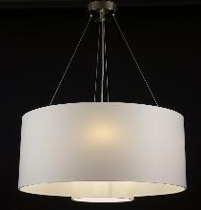 | H-ET-05.04 | SOSPENSIONE ø 60 H. 100 CM CON PARALUME ESTERNO IN LINO, PARALUME INTERNO IN TESSUTO BIANCO. LAMPADINE 5 E27 14W | 7
 |  | TOTALE | 7

BANCALE NR 138: CM 80X120X220
FOTO | CODICE ART. | DESCRIZIONE | Q.TA'
 | H-ET-05.04 | SOSPENSIONE ø 60 H. 100 CM CON PARALUME ESTERNO IN LINO, PARALUME INTERNO IN TESSUTO BIANCO. LAMPADINE 5 E27 14W | 7
 |  | TOTALE | 7

19.02.24
19.02.24
BANCALE NR 139: CM 80X120X220
FOTO | CODICE ART. | DESCRIZIONE | Q.TA'
 | H-ET-05.04 | SOSPENSIONE ø 60 H. 100 CM CON PARALUME ESTERNO IN LINO, PARALUME INTERNO IN TESSUTO BIANCO. LAMPADINE 5 E27 14W | 7
 |  | TOTALE | 7

BANCALE NR 140: CM 80X120X220
FOTO | CODICE ART. | DESCRIZIONE | Q.TA'
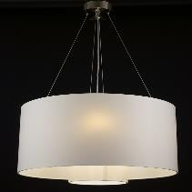 | H-ET-05.04 | SOSPENSIONE ø 60 H. 100 CM CON PARALUME ESTERNO IN LINO, PARALUME INTERNO IN TESSUTO BIANCO. LAMPADINE 5 E27 14W | 7
 |  | TOTALE | 7

BANCALE NR 141: CM 80X120X170
FOTO | CODICE ART. | DESCRIZIONE | Q.TA'
 | H-ET-05.04 | SOSPENSIONE ø 60 H. 100 CM CON PARALUME ESTERNO IN LINO, PARALUME INTERNO IN TESSUTO BIANCO. LAMPADINE 5 E27 14W | 5
 |  | TOTALE | 5

BANCALE NR 142: CM 80X120X220
FOTO | CODICE ART. | DESCRIZIONE | Q.TA'
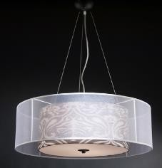 | H-ET-05.13 | SOSPENSIONE DOPPIA CON PARALUMI DOPPIO STRATO. Ø 60 H. 23 CM. LAMPADINE G9 75W | 9
 |  | TOTALE | 9

19.02.24
19.02.24
BANCALE NR 143: CM 80X120X220
FOTO | CODICE ART. | DESCRIZIONE | Q.TA'
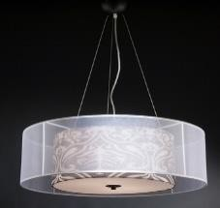 | H-ET-05.13 | SOSPENSIONE DOPPIA CON PARALUMI DOPPIO STRATO. Ø 60 H. 23 CM. LAMPADINE G9 75W | 9
 |  | TOTALE | 9

BANCALE NR 144: CM 80X120X220
FOTO | CODICE ART. | DESCRIZIONE | Q.TA'
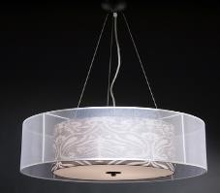 | H-ET-05.13 | SOSPENSIONE DOPPIA CON PARALUMI DOPPIO STRATO. Ø 60 H. 23 CM. LAMPADINE G9 75W | 9
 |  | TOTALE | 9

BANCALE NR 145: CM 80X120X170
FOTO | CODICE ART. | DESCRIZIONE | Q.TA'
 | H-ET-05.13 | SOSPENSIONE DOPPIA CON PARALUMI DOPPIO STRATO. Ø 60 H. 23 CM. LAMPADINE G9 75W | 9
 |  | TOTALE | 9

BANCALE NR 146: CM 80X120X220
FOTO | CODICE ART. | DESCRIZIONE | Q.TA'
 | H-ET-05.13 | SOSPENSIONE DOPPIA CON PARALUMI DOPPIO STRATO. Ø 60 H. 23 CM. LAMPADINE G9 75W | 9
 |  | TOTALE | 9

19.02.24
19.02.24
BANCALE NR 147: CM 80X120X220
FOTO | CODICE ART. | DESCRIZIONE | Q.TA'
 | H-ET-05.13 | SOSPENSIONE DOPPIA CON PARALUMI DOPPIO STRATO. Ø 60 H. 23 CM. LAMPADINE G9 75W | 9
 |  | TOTALE | 9

BANCALE NR 148: CM 80X120X220
FOTO | CODICE ART. | DESCRIZIONE | Q.TA'
 | H-ET-05.13 | SOSPENSIONE DOPPIA CON PARALUMI DOPPIO STRATO. Ø 60 H. 23 CM. LAMPADINE G9 75W | 9
 |  | TOTALE | 9

BANCALE NR 149: CM 80X120X170
FOTO | CODICE ART. | DESCRIZIONE | Q.TA'
 | H-ET-05.13 | SOSPENSIONE DOPPIA CON PARALUMI DOPPIO STRATO. Ø 60 H. 23 CM. LAMPADINE G9 75W | 9
 |  | TOTALE | 9

BANCALE NR 150: CM 80X120X220
FOTO | CODICE ART. | DESCRIZIONE | Q.TA'
 | H-ET-05.13 | SOSPENSIONE DOPPIA CON PARALUMI DOPPIO STRATO. Ø 60 H. 23 CM. LAMPADINE G9 75W | 9
 |  | TOTALE | 9

19.02.24
19.02.24
BANCALE NR 151: CM 80X120X220
FOTO | CODICE ART. | DESCRIZIONE | Q.TA'
 | H-ET-05.13 | SOSPENSIONE DOPPIA CON PARALUMI DOPPIO STRATO. Ø 60 H. 23 CM. LAMPADINE G9 75W | 9
 |  | TOTALE | 9

BANCALE NR 152: CM 80X120X220
FOTO | CODICE ART. | DESCRIZIONE | Q.TA'
 | H-ET-05.13 | SOSPENSIONE DOPPIA CON PARALUMI DOPPIO STRATO. Ø 60 H. 23 CM. LAMPADINE G9 75W | 9
 |  | TOTALE | 9

BANCALE NR 153: CM 80X120X170
FOTO | CODICE ART. | DESCRIZIONE | Q.TA'
 | H-ET-05.13 | SOSPENSIONE DOPPIA CON PARALUMI DOPPIO STRATO. Ø 60 H. 23 CM. LAMPADINE G9 75W | 9
 |  | TOTALE | 9

BANCALE NR 154: CM 80X120X220
FOTO | CODICE ART. | DESCRIZIONE | Q.TA'
 | H-ET-05.13 | SOSPENSIONE DOPPIA CON PARALUMI DOPPIO STRATO. Ø 60 H. 23 CM. LAMPADINE G9 75W | 9
 |  | TOTALE | 9

19.02.24
19.02.24
BANCALE NR 155: CM 80X120X220
FOTO | CODICE ART. | DESCRIZIONE | Q.TA'
 | H-ET-05.13 | SOSPENSIONE DOPPIA CON PARALUMI DOPPIO STRATO. Ø 60 H. 23 CM. LAMPADINE G9 75W | 9
 |  | TOTALE | 9

BANCALE NR 156: CM 80X120X220
FOTO | CODICE ART. | DESCRIZIONE | Q.TA'
 | H-ET-05.13 | SOSPENSIONE DOPPIA CON PARALUMI DOPPIO STRATO. Ø 60 H. 23 CM. LAMPADINE G9 75W | 9
 |  | TOTALE | 9

BANCALE NR 157: CM 80X120X170
FOTO | CODICE ART. | DESCRIZIONE | Q.TA'
 | H-ET-05.13 | SOSPENSIONE DOPPIA CON PARALUMI DOPPIO STRATO. Ø 60 H. 23 CM. LAMPADINE G9 75W | 9
 |  | TOTALE | 9

BANCALE NR 158: CM 80X120X150
FOTO | CODICE ART. | DESCRIZIONE | Q.TA'
 | H-ET-05.13 | SOSPENSIONE DOPPIA CON PARALUMI DOPPIO STRATO. Ø 60 H. 23 CM. LAMPADINE G9 75W | 4
 |  | TOTALE | 4

19.02.24
19.02.24
BANCALE NR 159: CM 80X120X180
FOTO | CODICE ART. | DESCRIZIONE | Q.TA'
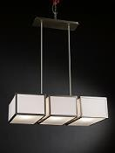 | H-ET-05.17 | SOSPENSIONE METALLO + DIFFUSORE ACRILICO. L.61  H. 75 CM. 3 LAMPADINE E27 17W | 21
 |  | TOTALE | 21

BANCALE NR 160: CM 80X120X180
FOTO | CODICE ART. | DESCRIZIONE | Q.TA'
 | H-ET-05.17 | SOSPENSIONE METALLO + DIFFUSORE ACRILICO. L.61  H. 75 CM. 3 LAMPADINE E27 17W | 21
 |  | TOTALE | 21

BANCALE NR 161: CM 80X120X200
FOTO | CODICE ART. | DESCRIZIONE | Q.TA'
 | H-ET-05.17 | SOSPENSIONE METALLO + DIFFUSORE ACRILICO. L.61  H. 75 CM. 3 LAMPADINE E27 17W | 23
 |  | TOTALE | 23

BANCALE NR 162: CM 80X120X180
FOTO | CODICE ART. | DESCRIZIONE | Q.TA'
 | H-ET-05.17 | SOSPENSIONE METALLO + DIFFUSORE ACRILICO. L.61  H. 75 CM. 3 LAMPADINE E27 17W | 21
 |  | TOTALE | 21

19.02.24
19.02.24
BANCALE NR 163: CM 80X120X220
FOTO | CODICE ART. | DESCRIZIONE | Q.TA'
 | H-ET-05.17 | SOSPENSIONE METALLO + DIFFUSORE ACRILICO. L.61  H. 75 CM. 3 LAMPADINE E27 17W | 27
 |  | TOTALE | 27

BANCALE NR 164: CM 80X120X200
FOTO | CODICE ART. | DESCRIZIONE | Q.TA'
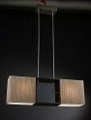 | H-ET-05.15 | SOSPENSIONE CON  STRUTTURA IN LEGNO E PARALUME IN SETA. L. 81X15  H. 75 CM. 2 LAMPADINE E27  17W | 25
 |  | TOTALE | 25

BANCALE NR 165: CM 80X120X200
FOTO | CODICE ART. | DESCRIZIONE | Q.TA'
 | H-ET-05.15 | SOSPENSIONE CON STRUTTURA IN LEGNO E PARALUME IN SETA. L. 81X15  H. 75 CM. 2 LAMPADINE E27 17W | 25
 |  | TOTALE | 25

BANCALE NR 166: CM 80X120X200
FOTO | CODICE ART. | DESCRIZIONE | Q.TA'
 | H-ET-05.15 | SOSPENSIONE CON STRUTTURA IN LEGNO E PARALUME IN SETA. L. 81X15  H. 75 CM. 2 LAMPADINE E27 17W | 25
 |  | TOTALE | 25

19.02.24
19.02.24
BANCALE NR 167: CM 80X120X200
FOTO | CODICE ART. | DESCRIZIONE | Q.TA'
 | H-ET-05.15 | SOSPENSIONE CON STRUTTURA IN LEGNO E PARALUME IN SETA. L. 81X15  H. 75 CM. 2 LAMPADINE E27  17W | 25
 |  | TOTALE | 25

BANCALE NR 168: CM 80X120X170
FOTO | CODICE ART. | DESCRIZIONE | Q.TA'
 | H-ET-05.15 | SOSPENSIONE CON  STRUTTURA IN LEGNO E PARALUME IN SETA. L. 81X15  H. 75 CM. 2 LAMPADINE E27  17W | 16
 |  | TOTALE | 16

BANCALE NR 169: CM 80X120X150
FOTO | CODICE ART. | DESCRIZIONE | Q.TA'
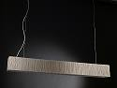 | H-ET05.03 | SOSPENSIONE LUNGHEZZA CM 127 CON PARALUME IN BEIGE, LAMPADINA 2X54W T5 | 30
 |  | TOTALE | 30

BANCALE NR 170: CM 80X120X150
FOTO | CODICE ART. | DESCRIZIONE | Q.TA'
 | H-ET05.03 | SOSPENSIONE LUNGHEZZA CM 127 CON PARALUME IN BEIGE, LAMPADINA 2X54W T5 | 30
 |  | TOTALE | 30

19.02.24
19.02.24
BANCALE NR 171: CM 80X120X150
FOTO | CODICE ART. | DESCRIZIONE | Q.TA'
 | H-ET05.03 | SOSPENSIONE LUNGHEZZA CM 127 CON PARALUME IN BEIGE, LAMPADINA 2X54W T5 | 30
 |  | TOTALE | 30

BANCALE NR 172: CM 80X120X170
FOTO | CODICE ART. | DESCRIZIONE | Q.TA'
 | H-ET05.03 | SOSPENSIONE LUNGHEZZA CM 127 CON PARALUME IN BEIGE, LAMPADINA 2X54W T5 | 35
 |  | TOTALE | 35

BANCALE NR 173: CM 80X120X220
FOTO | CODICE ART. | DESCRIZIONE | Q.TA'
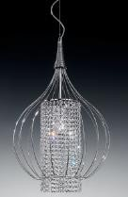 | 199140 | HANGING Ø40 LAMP CHROME | 2
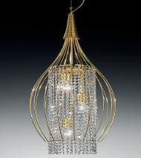 | 202150 | HANGING Ø 45 LAMP GOLD | 3
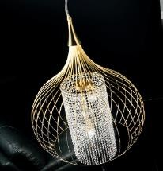 | 200170 | HANGING LAMP Ø 70 GOLD | 2
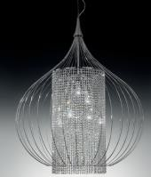 | 199190 | HANGING LAMP Ø 100 CHROME | 1
 |  | TOTALE | 8

19.02.24
19.02.24

BANCALE NR 174: CM 80X120X220
FOTO | CODICE ART. | DESCRIZIONE | Q.TA'
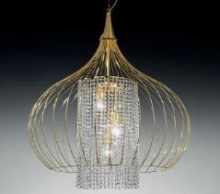 | 200190 | HANGING Ø 100 LAMP GOLD | 1
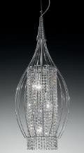 | 201140 | HANGING Ø 35 LAMP CHROME | 7
 |  | TOTALE | 8

BANCALE NR 175: CM 80X120X220
FOTO | CODICE ART. | DESCRIZIONE | Q.TA'
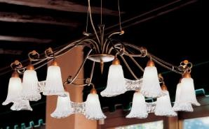 | 122112 | CHANDELIER 12L ANTIQUE GOLD | 3
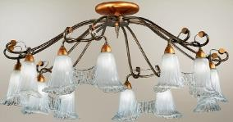 | 122312 | HANGING LAMP 12L ANTIQUE GOLD | 3
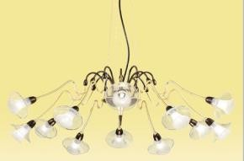 | 120112 | CHANDELIER 12L | 1
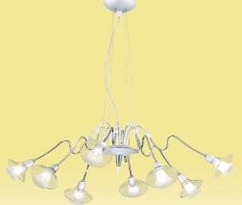 | 119112 | CHANDELIER 12L | 1
 |  | TOTALE | 8

19.02.24
19.02.24
BANCALE NR 176: CM 80X120X220
FOTO | CODICE ART. | DESCRIZIONE | Q.TA'
 | H-ET-05.16 | SOSPENSIONE STRUTTURA METALLO + ACRILICO BIANCO. Ø 60. 3 LAMPADINE E27 30W | 1
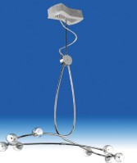 | 110188 | HANGING LAMP 8L CHROME | 1
 | H-ET-05.10 | LAMPADA SOSPENSIONE TELAIO IN ACCIAIO ø 40 H. 107 CM. LAMPADINA G9 60W | 1
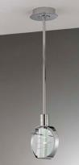 | 138511 | HANGING LAMP 1L CHROME | 3
 |  | TOTALE | 6

19.02.24
BANCALE NR 177: CM 80X120X160
FOTO | CODICE ART. | DESCRIZIONE | Q.TA'
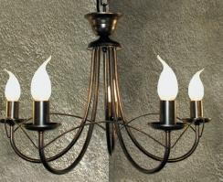 | 25855 | CHANDELIER 5L BRONZE ANTIQUE | 4
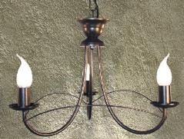 | 25833 | CHANDELIER 3L BRONZE ANTIQUE | 3
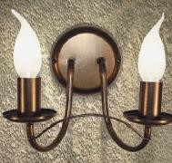 | 25822 | WALL LAMP 2L BRONZE ANTIQUE | 32
 | 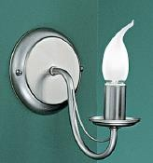  25311 | WALL LAMP 1L SATIN NICKEL | 4
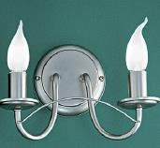 | 25322 | WALL LAMP 2L SATIN NICKEL | 20
 |  | TOTALE | 63

BANCALE NR 178: CM 80X120X140
FOTO | CODICE ART. | DESCRIZIONE | Q.TA'
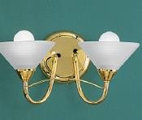 | 26122 | WALL LAMP 3LGOLD | 38
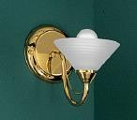 | 26111 | WALL LAMP 1L GOLD | 4
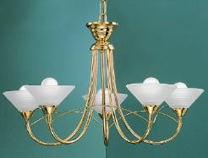 | 26155 | CHANDELIER 5L GOLD | 1
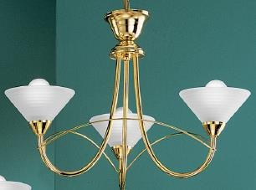 | 26133 | CHANDELIER 3L GOLD | 1
 |  | TOTALE | 44

19.02.24
BANCALE NR 179: CM 80X120X160
FOTO | CODICE ART. | DESCRIZIONE | Q.TA'
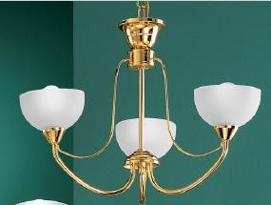 | 27133 | CHANDELIER 3L GOLD | 19
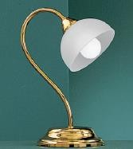 | 27121 | TABLE LAMP 1L GOLD | 34
 |  | TOTALE | 53

BANCALE NR 180: CM 80X120X160
FOTO | CODICE ART. | DESCRIZIONE | Q.TA'
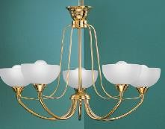 | 27155 | CHANDELIER 5L GOLD | 8
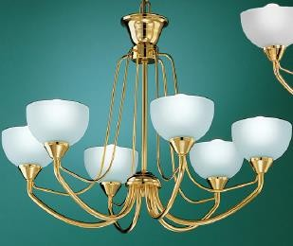 | 27166 | CHANDELIER 6L GOLD | 7
 |  | TOTALE | 15

BANCALE NR 181: CM 80X120X120
FOTO | CODICE ART. | DESCRIZIONE | Q.TA'
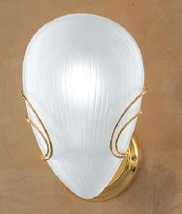 | 44161 | WALL LAMP 1L GOLD | 6
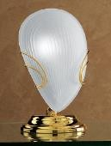 | 44170 | TABLE LAMP 1L GOLD | 6
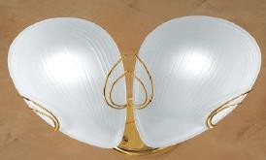 | 44162 | WALL LAMP 2L GOLD | 24
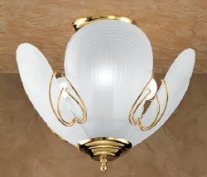 | 44104 | CHANDELIER 4L GOLD | 9
 |  | TOTALE | 45

19.02.24
BANCALE NR 182: CM 80X120X120
FOTO | CODICE ART. | DESCRIZIONE | Q.TA'
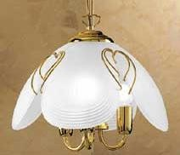 | 44124 | CHANDELIER 3L GOLD | 1
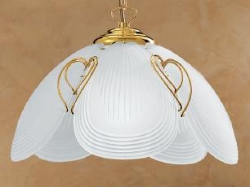 | 44115 | CHANDELIER 1L GOLD | 4
 | 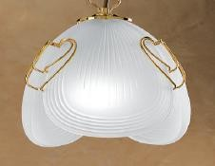  44113 | CHANDELIER 1L GOLD | 10
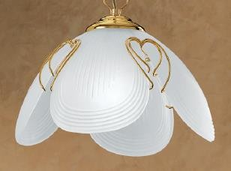 | 44114 | CHANDELIER 1L GOLD | 13
 |  | TOTALE | 28

BANCALE NR 183: CM 80X120X220
FOTO | CODICE ART. | DESCRIZIONE | Q.TA'
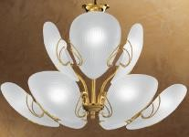 | 44139 | CHANDELIER 9L GOLD | 8
 |  | TOTALE | 8

BANCALE NR 184: CM 80X120X160
FOTO | CODICE ART. | DESCRIZIONE | Q.TA'
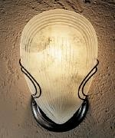 | 44861 | WALL LAMP 1L ANTIQUE BRONZE | 67
 | 44862 | WALL LAMP 2L ANTIQUE BRONZE | 2
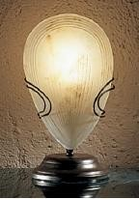 | 44870 | WALL LAMP 1L ANTIQUE BRONZE | 32
 |  | TOTALE | 101

19.02.24
BANCALE NR 185: CM 80X120X160
FOTO | CODICE ART. | DESCRIZIONE | Q.TA'
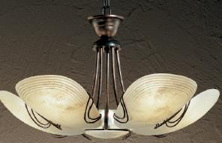 | 44835 | CHANDELIER 5L ANTIQUE BRONZE | 10
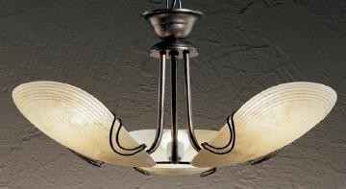 | 44833 | CHANDELIER 3L ANTIQUE BRONZE | 9
 |  | TOTALE | 19

BANCALE NR 186: CM 80X120X130
FOTO | CODICE ART. | DESCRIZIONE | Q.TA'
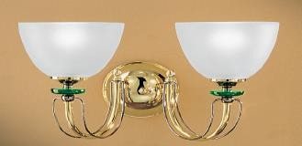 | 48122 | WALL LAMP 2L GOLD | 14
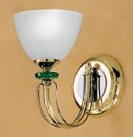 | 48111 | WALL LAMP 1L GOLD | 53
 |  | TOTALE | 67

BANCALE NR 187: CM 80X120X180
FOTO | CODICE ART. | DESCRIZIONE | Q.TA'
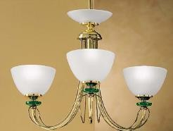 | 48133 | CHANDELIER 3L GOLD | 29
 |  | TOTALE | 29

BANCALE NR 188: CM 80X120X120
FOTO | CODICE ART. | DESCRIZIONE | Q.TA'
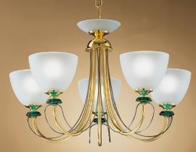 | 48155 | CHANDELIER 5L GOLD | 12
 |  | TOTALE | 12

19.02.24
BANCALE NR 189: CM 80X120X220
FOTO | CODICE ART. | DESCRIZIONE | Q.TA'
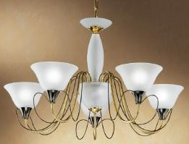 | 49155 | CHANDELIER 5L GOLD AND BLACK NICKEL | 17
 |  | TOTALE | 17

BANCALE NR 190: CM 80X120X220
FOTO | CODICE ART. | DESCRIZIONE | Q.TA'
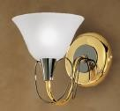 | 49111 | WALL LAMP 1L GOLD AND BLACK NICKEL | 57
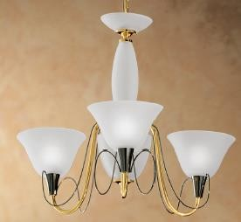 | 49133 | CHANDELIER 3L GOLD AND BLACK NICKEL | 19
 |  | TOTALE | 76

BANCALE NR 191: CM 80X120X160
FOTO | CODICE ART. | DESCRIZIONE | Q.TA'
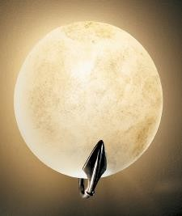 | 36811 | WALL LAMP 1L ANTIQUE BRONZE | 31
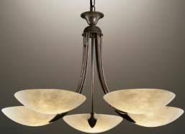 | 36855 | CHANDELIER 5L ANTIQUE BRONZE | 4
 |  | TOTALE | 35

19.02.24
BANCALE NR 192: CM 80X120X150
FOTO | CODICE ART. | DESCRIZIONE | Q.TA'
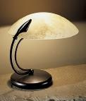 | 38821 | TABLE LAMP 1L ANTIQUE BRONZE | 37
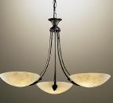 | 36833 | CHANDELIER 3L ANTIQUE BRONZE | 2
 |  | TOTALE | 39

BANCALE NR 193: CM 80X120X160
FOTO | CODICE ART. | DESCRIZIONE | Q.TA'
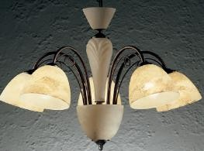 | 54855 | CHANDELIER 5L ANTIQUE BRONZE | 9
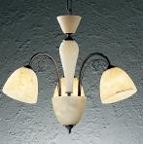 | 54833 | CHANDELIER 3L ANTIQUE BRONZE | 5
 |  | TOTALE | 14

BANCALE NR 194: CM 80X120X120
FOTO | CODICE ART. | DESCRIZIONE | Q.TA'
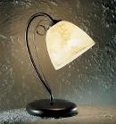 | 54821 | TABLE LAMP 1L ANTIQUE BRONZE | 14
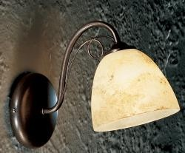 | 54811 | WALL LAMP 1L ANTIQUE BRONZE | 32
 |  | TOTALE | 46

19.02.24
BANCALE NR 195: CM 80X120X170
FOTO | CODICE ART. | DESCRIZIONE | Q.TA'
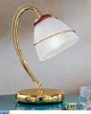 | 55121 | TABLE LAMP GOLD | 25
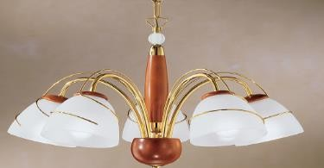 | 55155 | CHANDELIER 5L GOLD | 4
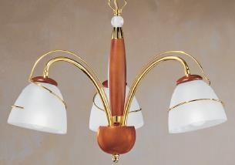 | 55133 | CHANDELIER 3L GOLD | 4
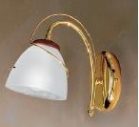 | 55111 | WALL LAMP GOLD | 43
 |  | TOTALE | 76

BANCALE NR 196: CM 80X120X60
FOTO | CODICE ART. | DESCRIZIONE | Q.TA'
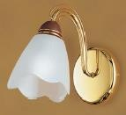 | 58111 | WALL LAMP GOLD | 38
 |  | TOTALE | 38

BANCALE NR 197: CM 80X120X140
FOTO | CODICE ART. | DESCRIZIONE | Q.TA'
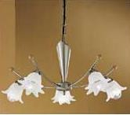 | 80155 | CHANDELIER SATIN NICKEL | 20
 |  | TOTALE | 20

19.02.24
BANCALE NR 198: CM 80X120X160
FOTO | CODICE ART. | DESCRIZIONE | Q.TA'
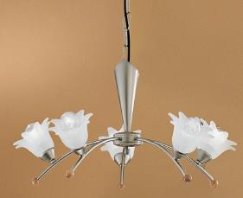 | 80455 | CHANDELIER 5L SATIN NICKEL | 13
 |  | TOTALE | 13

BANCALE NR 199: CM 80X120X180
FOTO | CODICE ART. | DESCRIZIONE | Q.TA'
 | 80466 | CHANDELIER 6L SATIN NICKEL | 27
 |  | TOTALE | 27

BANCALE NR 200: CM 80X120X160
FOTO | CODICE ART. | DESCRIZIONE | Q.TA'
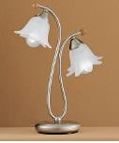 | 80222 | TABLE LAMP 2L SATIN NICKEL | 5
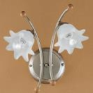 | 80122 | WALL LAMP 2L SATIN NICKEL | 115
 |  | TOTALE | 120

BANCALE NR 201: CM 80X120X190
FOTO | CODICE ART. | DESCRIZIONE | Q.TA'
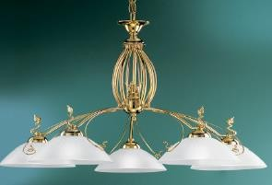 | 81155 | CHANDELIER 6L SATIN NICKEL | 6
 |  | TOTALE | 6

19.02.24
BANCALE NR 202: CM 80X120X190
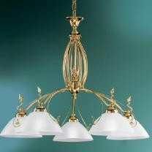  FOTO | CODICE ART. | DESCRIZIONE | Q.TA'
 | 81155 | CHANDELIER 5L GOLD | 6
 |  | TOTALE | 6

BANCALE NR 203: CM 80X120X220
FOTO | CODICE ART. | DESCRIZIONE | Q.TA'
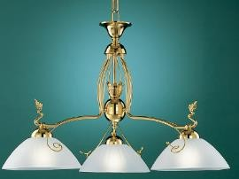 | 81133 | CHANDELIER 3 L GOLD | 9
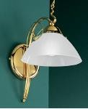 | 81111 | WALL LAMP GOLD | 32
 |  | TOTALE | 41

BANCALE NR 204: CM 80X120X180
FOTO | CODICE ART. | DESCRIZIONE | Q.TA'
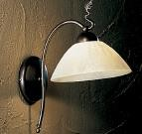 | 81811 | WALL LAMP ANTIQUE BRONZE | 11
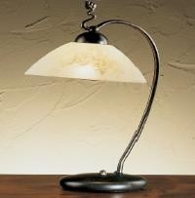 | 81821 | TABLE LAMP ANTIQUE BRONZE | 19
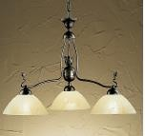 | 81833 | CHANDELIER 3L ANTIQUE BRONZE | 2
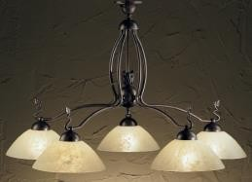 | 81855 | CHANDELIER 5L ANTIQUE BRONZE | 2
 |  | TOTALE | 34

19.02.24
BANCALE NR 205: CM 80X120X150
FOTO | CODICE ART. | DESCRIZIONE | Q.TA'
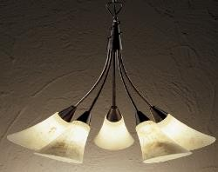 | 82855 | CHANDELIER 5L ANTIQUE BRONZE | 2
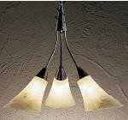 | 82833 | CHANDELIER 3L ANTIQUE BRONZE | 3
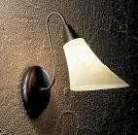 | 82811 | WALL LAMP ANTIQUE BRONZE | 25
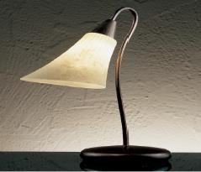 | 82821 | TABLE LAMP ANTIQUE BRONZE | 30
 | 3 | TOTALE | 60

BANCALE NR 206: CM 80X120X140
FOTO | CODICE ART. | DESCRIZIONE | Q.TA'
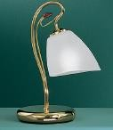 | 86121 | TABLE LAMP GOLD | 23
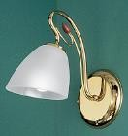 | 86111 | WALL LAMP GOLD | 21
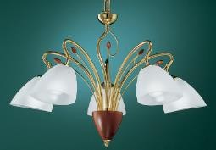 | 86155 | CHANDELIER 5L GOLD | 1
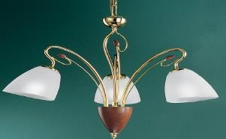 | 86133 | CHANDELIER 3L GOLD | 1
 |  | TOTALE | 46

19.02.24
BANCALE NR 207: CM 80X120X140
FOTO | CODICE ART. | DESCRIZIONE | Q.TA'
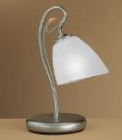 | 86321 | TABLE LAMP SATIN NICKEL | 25
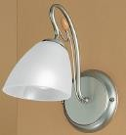 | 86311 | WALL LAMP SATIN NICKEL | 37
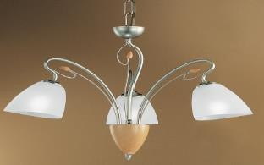 | 86333 | CHANDELIER 3L SATIN NICHEL | 1
 | 3 | TOTALE | 63

BANCALE NR 208: CM 80X120X140
FOTO | CODICE ART. | DESCRIZIONE | Q.TA'
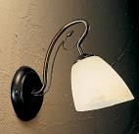 | 86811 | WALL LAMP ANTIQUE BRONZE | 45
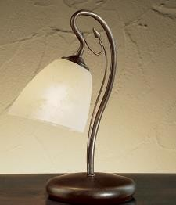 | 86821 | TABLE LAMP ANTIQUE BRONZE | 2
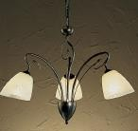 | 86833 | CHANDELIER 3L ANTIQUE BRONZE | 1
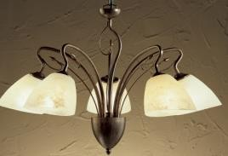 | 86855 | CHANDELIER 5L ANTIQUE BRONZE | 1
 |  | TOTALE | 49

19.02.24
BANCALE NR 209: CM 80X120X180
FOTO | CODICE ART. | DESCRIZIONE | Q.TA'
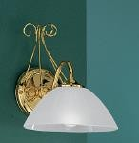 | 88111 | WALL LAMP 1L GOLD | 11
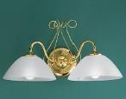 | 88122 | WALL LAMP 2L GOLD | 20
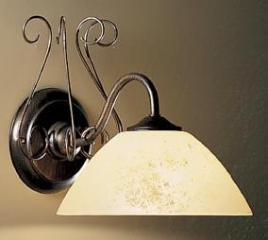 | 88811 | WALL LAMP 1L ANTIQUE BRONZE | 3
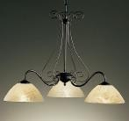 | 88833 | CHANDELIER 3L ANTIQUE BRONZE | 6
 |  | TOTALE | 40

BANCALE NR 210: CM 80X120X170
FOTO | CODICE ART. | DESCRIZIONE | Q.TA'
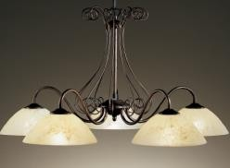 | 88855 | CHANDELIER 5L ANTIQUE BRONZE | 13
 |  | TOTALE | 13

BANCALE NR 211: CM 80X120X150
FOTO | CODICE ART. | DESCRIZIONE | Q.TA'
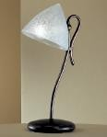 | 95211 | TABLE LAMP ANTIQUE BRONZE | 23
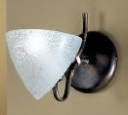 | 95111 | WALL LAMP ANTIQUE BRONZE | 16
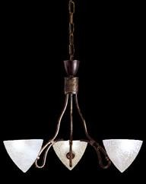 | 95133 | CHANDELIER ANTIQUE BRONZE | 8
 |  | TOTALE | 47

19.02.24
BANCALE NR 212: CM 80X120X180
FOTO | CODICE ART. | DESCRIZIONE | Q.TA'
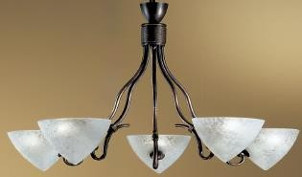 | 95155 | CHANDELIER 5L ANTIQUE BRONZE | 12
 |  | TOTALE | 12

BANCALE NR 213: CM 80X120X220
FOTO | CODICE ART. | DESCRIZIONE | Q.TA'
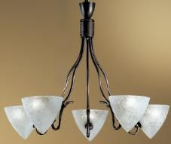 | 95155 | CHANDELIER 5L ANTIQUE BRONZE | 13
 |  | TOTALE | 13

BANCALE NR 214: CM 80X120X170
FOTO | CODICE ART. | DESCRIZIONE | Q.TA'
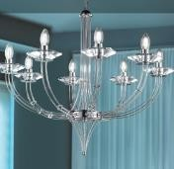 | 256188 | CHANDELIER 8L CHROME | 5
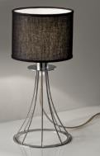 | 256121 | TABLE LAMP CHROME | 4
 | 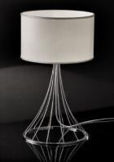  256230 | TABLE LAMP CHROME | 2
 |  | TOTALE | 11

BANCALE NR 215: CM 80X120X220
FOTO | CODICE ART. | DESCRIZIONE | Q.TA'
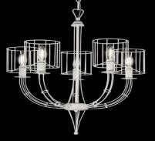 | 257155 | CHANDELIER 5L | 18
 |  | TOTALE | 18

19.02.24
BANCALE NR 216: CM 80X120X180
FOTO | CODICE ART. | DESCRIZIONE | Q.TA'
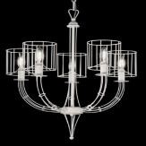 | 257155 | CHANDELIER 5L WHITE | 7
 | 257121 | TABLE LAMP WHITE | 17
 | 257230 | TABLE LAMP WHITE | 9
 |  | TOTALE | 33

BANCALE NR 217: CM 80X120X160
FOTO | CODICE ART. | DESCRIZIONE | Q.TA'
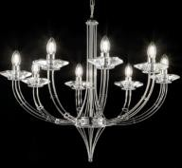 | 257188 | CHANDELIER 8L WHITE | 6
 |  | TOTALE | 6

BANCALE NR 218: CM 80X120X190
FOTO | CODICE ART. | DESCRIZIONE | Q.TA'
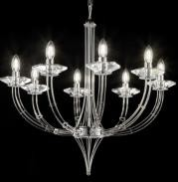 | 257188 | CHANDELIER 8L WHITE | 8
 |  | TOTALE | 8

BANCALE NR 219: CM 80X120X180
FOTO | CODICE ART. | DESCRIZIONE | Q.TA'
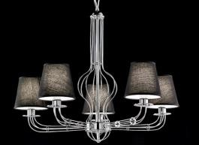 | 258155 | CHANDELIER 5L WHITE | 10
 |  | TOTALE | 10

19.02.24
BANCALE NR 220: CM 80X120X220
FOTO | CODICE ART. | DESCRIZIONE | Q.TA'
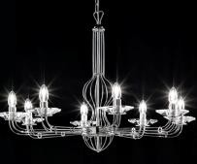 | 258188 | CHANDELIER 8L CHROME | 10
 |  | TOTALE | 10

BANCALE NR 221: CM 80X120X140
FOTO | CODICE ART. | DESCRIZIONE | Q.TA'
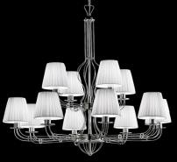 | 258112 | CHANDELIER 12L CHROME | 2
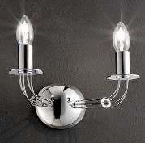 | 258102 | WALL LAMP 2L CHROME | 3
 |  | TOTALE | 5

19.02.24
BANCALE NR 222: CM 80X120X200
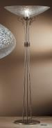  FOTO | CODICE ART. | DESCRIZIONE | Q.TA'
 | 95711 | FLOOR LAMP ANTIQUE BRONZE | 6
 |  | TOTALE | 6

BANCALE NR 223: CM 80X120X200
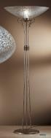  FOTO | CODICE ART. | DESCRIZIONE | Q.TA'
 | 95711 | FLOOR LAMP ANTIQUE BRONZE | 6
 |  | TOTALE | 6

BANCALE NR 224: CM 80X120X200
FOTO | CODICE ART. | DESCRIZIONE | Q.TA'
 | 95711 | FLOOR LAMP ANTIQUE BRONZE | 6
 |  | TOTALE | 6

BANCALE NR 225: CM 80X120X200
FOTO | CODICE ART. | DESCRIZIONE | Q.TA'
 | 95711 | FLOOR LAMP ANTIQUE BRONZE | 5
 |  | TOTALE | 5

BANCALE NR 226: CM 80X120X160
FOTO | CODICE ART. | DESCRIZIONE | Q.TA'
 |  | GLASS X 95711 | 23
 |  | TOTALE | 23

TOTALE PEZZI
4210

